МИНИСТЕРСТВО ОБЩЕГО И ПРОФЕССИОНАЛЬНОГО ОБРАЗОВАНИЯ
РОССИЙСКОЙ ФЕДЕРАЦИИ
УФИМСКИЙ ГОСУДАРСТВЕННЫЙ НЕФТЯНОЙ ТЕХНИЧЕСКИЙ УНИВЕРСИТЕТ
ОКТЯБРЬСКИЙ ФИЛИАЛ

Кафедра: Разведка и разработка нефтяных и газовых месторождений

Студенту: Васильеву О.В.

ЗАДАНИЕ
НА КУРСОВОЙ ПРОЕКТ (РАБОТУ)

Дисциплина: Разработка и эксплуатация газовых и газоконденсатных месторождений

Тема: Особенности повышения газовых скважин

Пояснительная записка: 1.Введение. 2. Классификация методов повышения производительности газовых скважин. 3. Характеристика какого-либо метода повышения производительности газовых скважин (технология, условия эффективного применения, техника, оценка технологического эффекта, расчёт технологических параметров). 4. Расчёт показателей проектирования процесса гидроразрыва пласта. Расчёт размеров трещины.

Дата выдачи: 27 февраля 2001 г.

Консультант: Студент:

4. Расчёт показателей проектирования процесса гидроразрыва пласта. Расчёт размеров трещины.

Проектирование процесса гидроразрыва пласта.

Задача: Рассчитать основные характеристики гидроразрыва пласта в добывающей скважине глубиной L_{С}=2270 м. Вскрытая толщина пласта h=10 м. Разрыв провести по НКТ с пакером, внутренний диаметр НКТ d_{ВН}=0,0759 м. В качестве жидкости разрыва и песконосителя используется не фильтрующаяся амбарная нефть плотностью ρ′_{ж}=945 кг/м³ и вязкостью μ′_{ж}=0,285 Па⋅с. Предполагается закачать в скважину Q_{П}=4,5 т. песка диаметром зёрен 1 мм. Принимаем темп закачки Q=0,010 м³/с. Используется агрегат 4АН-700.
Решение: Рассчитываем вертикальную составляющую горного давления
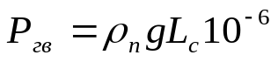
р_{гв} – вертикальная составляющая горного давления, МПа
ρ_{п} – плотность горных пород над продуктивным горизонтом, кг/м³ (ρ_{п}=2600кг/м³);Е – модуль упругости пород (Е=(1-2)10⁴ МПа ); μ_{жр} – вязкость жидкости разрыва, Па⋅с.

Принимая ν=0,3, рассчитываем горизонтальную составляющую горного давления
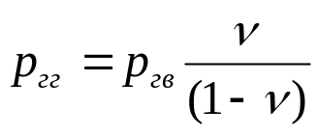
ν - коэффициент Пуассона горных пород (ν=0,2 – 0,3); р_{гг} – горизонтальная составляющая горного давления, МПа.

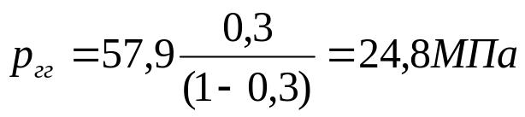
В данных условиях предположительно образуются вертикальные или наклонные трещины.

Рассчитаем забойное давление разрыва
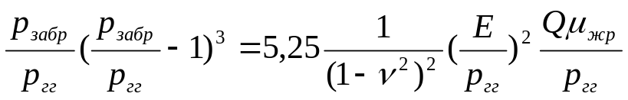

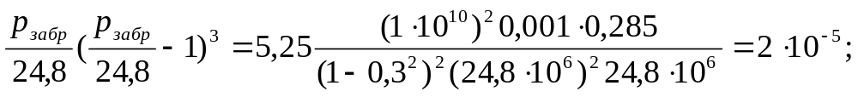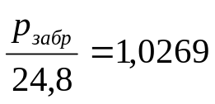 или 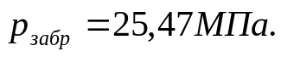
Рассчитываем объёмную концентрацию песка в смеси (принимая С_{П}=275кг/м³)
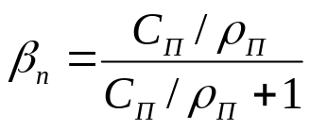
С_{П} – концентрация песка в 1 м³ жидкости, кг/м³.
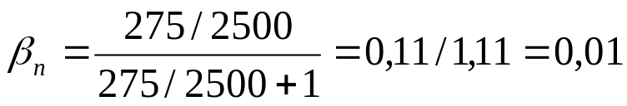
Рассчитываем плотность жидкости-песконосителя:
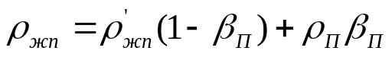
Рассчитываем вязкость жидкости с песком:
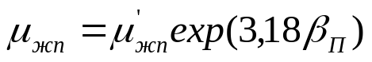
Число Рейнольдса:
Коэффициент гидравлического сопротивления:
Потери на трение:
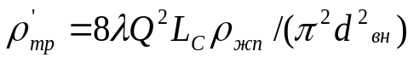
Учитывая, что Re=471>200, потери на трение составят:
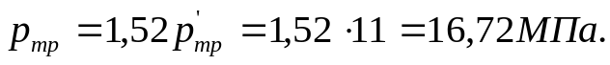
Давление на устье скважины при закачке жидкости-песконосителя:
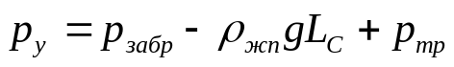

При работе агрегата 4АН-700 на 4 скорости р_{р}=29 МПа, а Q_{р}=0,0146 м³/с.
Необходимое число агрегатов:
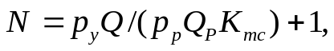
р_{р} – рабочее давление агрегата; Q_{р} – подача агрегата при данном р_{р}; К_{тс} – коэффициент технического состояния агрегата (К_{тс}=0,5 – 0,8).
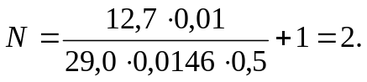
Объём продавочной жидкости:
Объём жидкости для осуществления гидроразрыва (жидкость разрыва и жидкость-песконоситель):
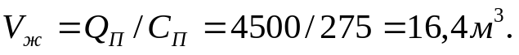
Суммарное время работы одного агрегата 4АН-700 на 4 скорости:
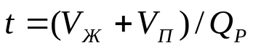

Расчёт размеров трещины.

Задача. Для условий предыдущей задачи рассчитать размеры трещины, если разрыв проведён агрегатом 4АН-700, работающим на 4 скорости (Q_{р}=0,0146 м³/с), а объём жидкости V_{ж}=16,4 м³.
Решение. Вычисляем длину вертикальной трещины
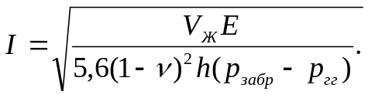
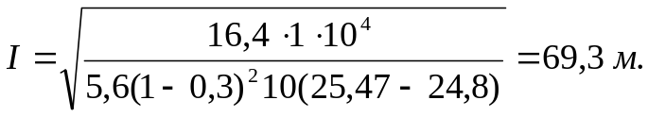
Рассчитываем раскрытость трещины:
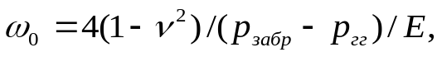
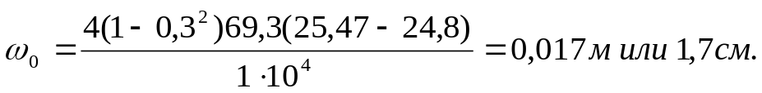
Таким образом, в результате проведения гидроразрыва в данной скважине образуется вертикальная трещина длиной 69,3 м и шириной на стенке скважины 1,7 см.

Список литературы:

- Коротаев Ю. П., ширковский А.И. Добыча, транспорт и подземное хранение газа: Учеб. Для ВУЗов – М.; Недра, 1984.
- Середа Н.Г., Сахаров В.А., Тимашев А.Н. Спутник нефтяника и газовика: Справочник. – М.: Недра, 1986.
- Гвоздев Б.П., ГриценкоА.Н., Корнилов А.Е. Эксплуатация газовых и газоконденсатных месторождений: Справочное пособие – М.: Недра, 1988.
- Мищенко И.Т. Расчёты в добыче нефти. Учебное пособие для техникумов – М.: Недра, 1989.

Содержание:

1.Введение.
2. Классификация методов повышения производительности газовых скважин.
3. Характеристика какого-либо метода повышения производительности газовых скважин (технология, условия эффективного применения, техника, оценка технологического эффекта, расчёт технологических параметров).
4. Расчёт показателей проектирования процесса гидроразрыва пласта. Расчёт размеров трещины.
5. Список литературы.

